
Об утверждении Плана по управлению пастбищами и их использованию по Наурзумскому району на 2020-2021 годы
С истёкшим сроком
Решение маслихата Наурзумского района Костанайской области от 20 августа 2020 года № 381. Зарегистрировано Департаментом юстиции Костанайской области 28 августа 2020 года № 9414. Прекращено действие в связи с истечением срока
В соответствии с подпунктом 15) пункта 1 статьи 6 Закона Республики Казахстан от 23 января 2001 года "О местном государственном управлении и самоуправлении в Республике Казахстан", статьи 8 Закона Республики Казахстан от 20 февраля 2017 года "О пастбищах", Наурзумский районный маслихат РЕШИЛ:
1. Утвердить прилагаемый План по управлению пастбищами и их использованию по Наурзумскому району на 2020-2021 годы.
2. Настоящее решение вводится в действие по истечении десяти календарных дней после дня его первого официального опубликования.
Председатель сессии | Х. Едрисов
Секретарь районного маслихата | Г. Абенова
Утвержден
решением Наурзумского
районного маслихата
от 20 августа 2020 года
№ 381
План по управлению пастбищами и их использованию по Наурзумскому району на 2020-2021 годы
1) Схема (карта) расположения пастбищ на территории Наурзумского района в разрезе категорий земель, собственников земельных участков и землепользователей на основании правоустанавливающих документов (приложение 1 к Плану по управлению пастбищами и их использованию по Наурзумскому району на 2020-2021 годы);
2) приемлемые схемы пастбищеоборотов (приложение 2 к Плану по управлению пастбищами и их использованию по Наурзумскому району на 2020-2021 годы);
3) карта с обозначением внешних и внутренних границ и площадей пастбищ, в том числе сезонных, объектов пастбищной инфраструктуры (приложение 3 к Плану по управлению пастбищами и их использованию по Наурзумскому району на 2020-2021 годы);
4) схема доступа пастбищепользователей к водоисточникам (озерам, рекам, прудам, копаням, оросительным или обводнительным каналам, трубчатым или шахтным колодцам) составленную согласно норме потребления воды (приложение 4 к Плану по управлению пастбищами и их использованию по Наурзумскому району на 2020-2021 годы);
5) схема перераспределения пастбищ для размещения поголовья сельскохозяйственных животных физических и (или) юридических лиц, у которых отсутствуют пастбища, и перемещения его на предоставляемые пастбища (приложение 5 к Плану по управлению пастбищами и их использованию по Наурзумскому району на 2020-2021 годы);
6) схема размещения поголовья сельскохозяйственных животных на отгонных пастбищах физических и (или) юридических лиц, не обеспеченных пастбищами, расположенными при селе, сельском округе (приложение 6 к Плану по управлению пастбищами и их использованию по Наурзумскому району на 2020-2021 годы);
7) календарный график по использованию пастбищ, устанавливающий сезонные маршруты выпаса и передвижения сельскохозяйственных животных (приложение 7 к Плану по управлению пастбищами и их использованию по Наурзумскому району на 2020-2021 годы).
Приложение 1
к Плану по управлению
пастбищами и их
использованию по
Наурзумскому району на
2020-2021 годы
Схема (карта) расположения пастбищ на территории Наурзумского района в разрезе категорий земель, собственников земельных участков и землепользователей на основании правоустанавливающих документов

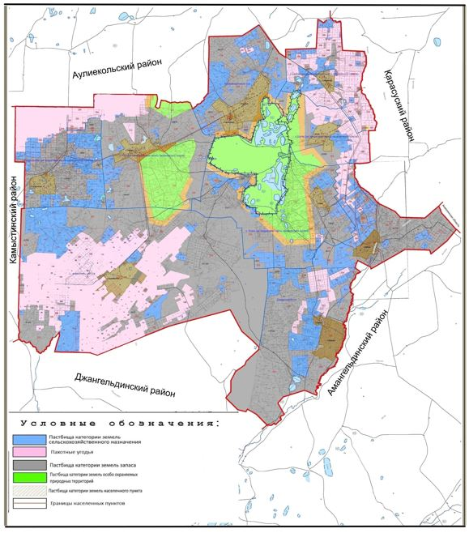

Список землепользователей земельных участков, прилагаемый к схеме (карте) расположения пастбищ Наурзумского района
№ | Фамилия, имя, отчество (наименование) землепользователей
1 | Абдикаримов Багитжан Болтрикович
2 | Абдуллаев Навруз Яшар оглы
3 | Абдулатипов Магомедрасул Абидулаевич
4 | Абдуллин Хайрат Хамитович
5 | Абилов Бисен Маратович
6 | Айдарбеков Куаныш Булатович
7 | Акдаулетова Гульсум Кабдуловна
8 | Алдажуманов Ереке Имангалиевич
9 | Алдажуманов Сержан Имангалиевич
10 | Алимгазиев Акылбек
11 | Амиржанов Толеу Магзумович
12 | Аралбаев Зейнолла Дощанович
13 | Асылов Канат Кукенович
14 | Байкасова Индира Сериковна
15 | Баймагамбетов Толеу Казиевич
16 | Байсеитов Токтар Ансабаевич
17 | Барсакбаев Бауржан Накауович
18 | Баяканов Жумасай Дузелович
19 | Бекбулатова Назила
20 | Беркенов Кайп
21 | Борщев Николай Михайлович
22 | Буга Павел Иванович
23 | Бушенеев Сункар Сулейменович
24 | Габдулин Темир Абилтаевич
25 | Гарашов Вахит Яхя оглы
26 | Гарашов Гянджи Яхя оглы
27 | Гарашов Низам Бадирхан оглы
28 | Гасюль Александр Николаевич
29 | Грищенко Танзиля Фидаильевна
30 | Джафаров Мехти Бахтияр оглы
31 | Дзортов Исса Курешович
32 | Дуйсенбаев Тулеубек Аргынбекович
33 | Ерманова Багыт Ансагановна
34 | Ермекбаев Баяхан Алимгазиевич
35 | Ермуханов Кенес Айтшибаевич
36 | Ещанов Арысбек Сабитбекович
37 | Жакибаев Ерлан Куанышович
38 | Жанузаков Ерден Жанузакович
39 | Жумабаев Серик Кошерович
40 | Жундубаев Тургунбек Искакович
41 | Заморский Андрей Викторович
42 | Захарова Регина Михайловна
43 | Ибраева Калипа Кабдулловна
44 | Искаков Фазыл Байгалиевич
45 | Исмадьяров Базарбай Жанбырович
46 | Ихтиляпов Мади Умурзакович
47 | Кабаков Бауыржан Койшигаринович
48 | Кабаков Молдагалим Койшигаринович
49 | Кабаков Сайлау Садуович
50 | Кабылдин Серик Турганбекович
51 | Какимжанов Сырымбет Темиржанович
52 | Каракли Эльман Мамед оглы
53 | Каримова Галина Франковна
54 | Кенешов Бейсембай Кенжетаевич
55 | Кирдякин Юрий Николаевич
56 | Китебаева Заип
57 | Козлова Любовь Алексеевна
58 | Койлыбаев Канат Гауезханович
59 | Коржунбаев Марат Тумурзаулы
60 | Кошкодан Иван Степанович
61 | Крячкин Николай Михайлович
62 | Куатканов Алмат Соянович
63 | Кулманов Кайрат Жумаханович
64 | Курмангалиев Жекебай Хасенханович
65 | Кусаев Серик Сабитович
66 | Мартныненко Светлана Николаевна
67 | Мурзахметов Амиргали Серикжанович
68 | Муттакова Гульзада Бинагабдулловна
69 | Мырзагалиев Мендихан
70 | Нысанбаев Болат Жумабаевич
71 | Нысанбаев Кайрат Кумшукбаевич
72 | Оджахвердиев Мухтар Мамед-оглы
73 | Олифирович Нина Михайловна
74 | Омаров Жантас Елюбаевич
75 | Рахметов Бейбит Молдашович
76 | Сагитов Батырбек Ертайович
77 | Сейдалин Болат Хамитович
78 | Сейдалин Сабит Хамитович
79 | Спанов Алиаскар Галымжанович
80 | Суинбеков Жумадил Табанович
81 | Сыздыкова Алмакул Баяхановна
82 | Трыков Сергей Жылкайдарович
83 | Уразбаева Дана Галымжановна
84 | Утебаев Салимкерей Амирович
85 | Черномазов Александр Николаевич
86 | Шаяхметов Серик Кабденович
87 | Шетигулов Кайрат Сейдахович
88 | Шорина Бибигуль Есмагзамовна
89 | Шуровский Василий Михайлович
90 | Яковлева Галина Алексеевна
91 | Товарищество с ограниченной ответственностью "Агрокомплекс имени Ихтиляпова У.Б."
92 | Товарищество с ограниченной ответственностью "Аққой"
93 | Товарищество с ограниченной ответственностью "Аман-Терсек"
94 | Товарищество с ограниченной ответственностью "Буревестник-Агро"
95 | Товарищество с ограниченной ответственностью "Дамды 2005"
96 | Товарищество с ограниченной ответственностью "Жито"
97 | Товарищество с ограниченной ответственностью "Күсеміс"
98 | Товарищество с ограниченной ответственностью "Қожа-1"
99 | Товарищество с ограниченной ответственностью "Өленді-жер"
100 | Товарищество с ограниченной ответственностью "Рассвет+"
101 | Товарищество с ограниченной ответственностью "Сары-Булак"
102 | Товарищество с ограниченной ответственностью "Фирма "Еркин"
103 | Товарищество с ограниченной ответственностью "Шолаксай 1"
Приложение 2
к Плану по управлению
пастбищами и их
использованию по
Наурзумскому району
на 2020-2021 годы
Приемлемые схемы пастбищеоборотов

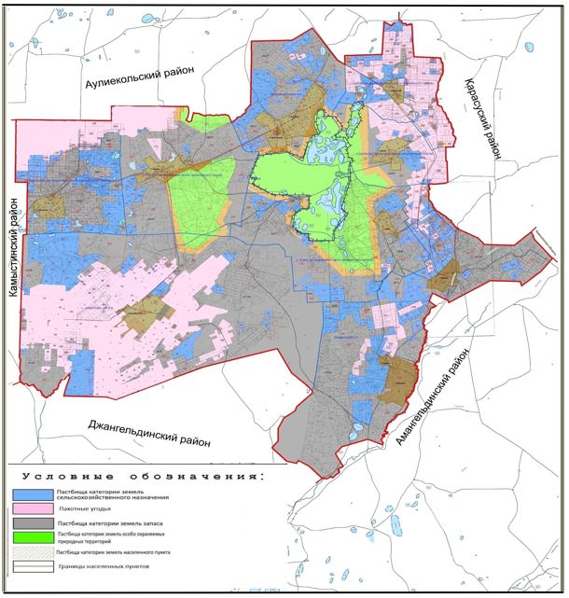

Схема пастбищеоборотов, приемлемая для Наурзумского района
Годы | Загон 1 | Загон 2 | Загон 3 | Загон 4
2020 | весенне-летний сезон 1 | летний сезон 2 | осенний сезон 3 | отдыхающий загон
2021 | отдыхающий загон | весенне-летний сезон 1 | летний сезон 2 | осенний сезон 3
Примечание: 1, 2, 3, 4 - очередность использования загонов в году.
Приложение 3
к Плану по управлению
пастбищами и их
использованию по
Наурзумскому району
на 2020-2021 годы
Карта с обозначением внешних и внутренних границ и площадей пастбищ, в том числе сезонных, объектов пастбищной инфраструктуры

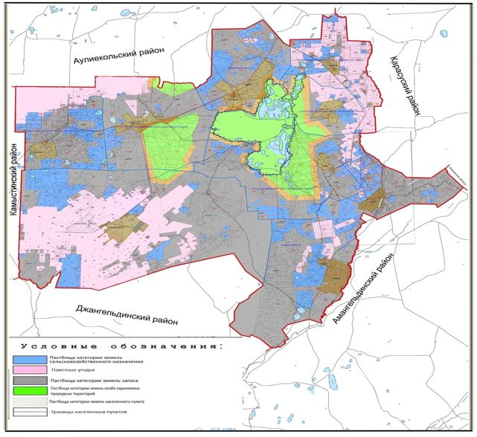

Площади сезонных пастбищ по Наурзумскому району составляет – 1079293 гектар. В том числе на землях сельскохозяйственного назначения–296540 гектар, на землях населенных пунктов – 94 939 гектар, на землях особо охраняемых природных территорий – 120 811 гектар, на землях запаса – 567 003 гектар.
Приложение 4
к Плану по управлению
пастбищами и их
использованию по
Наурзумскому району
на 2020-2021 годы
Схема доступа пастбищепользователей к водоисточникам (озерам, рекам, прудам, копаням, оросительным или обводнительным каналам, трубчатым или шахтным колодцам), составленная согласно норме потребления воды
Среднесуточная норма потребления воды на одно сельскохозяйственное животное определяется в соответствии с Методикой по разработке удельных норм водопотребления и водоотведения, утвержденной приказом Заместителя Премьер-Министра Республики Казахстан – Министра сельского хозяйства Республики Казахстан от 30 декабря 2016 года № 545 (зарегистрировано в Реестре государственной регистрации нормативных правовых актов за № 14827).
Оросительных или обводнительных каналов не имеется.

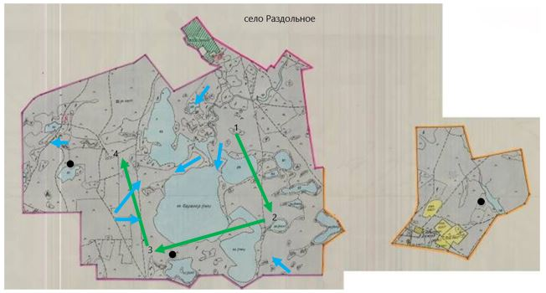

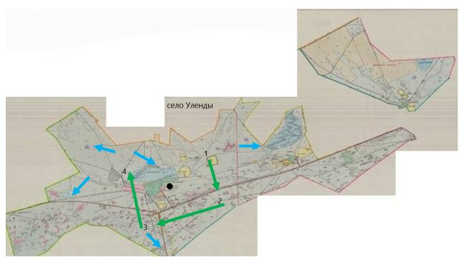

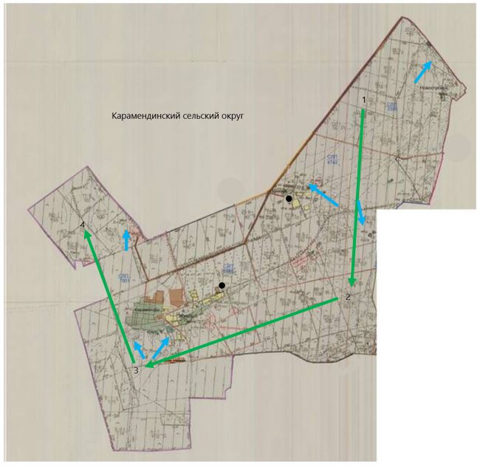

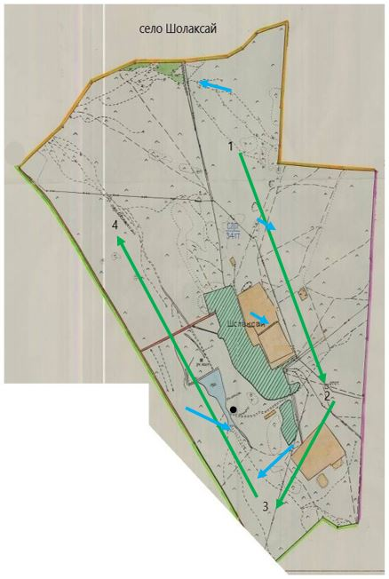

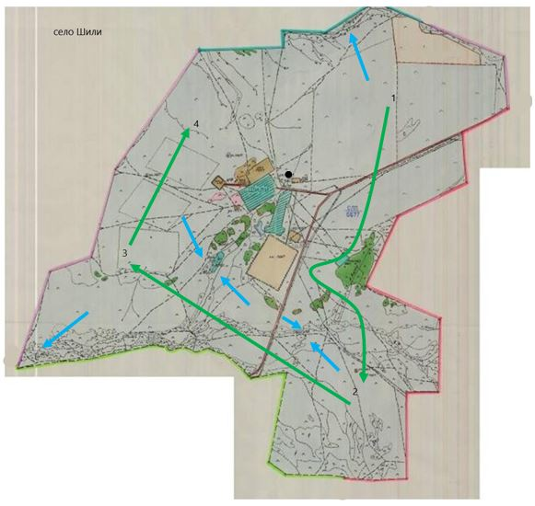

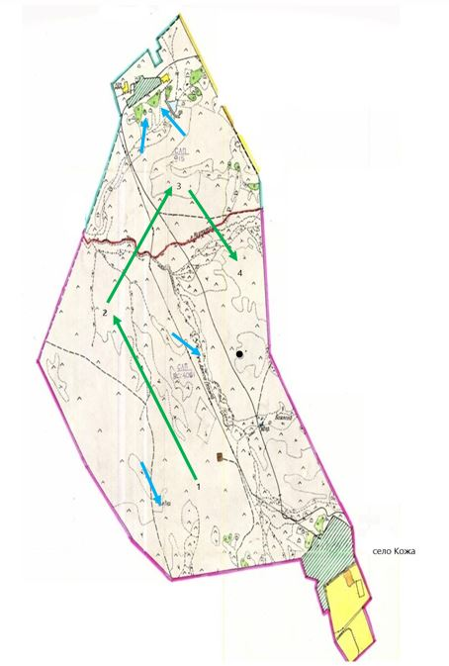

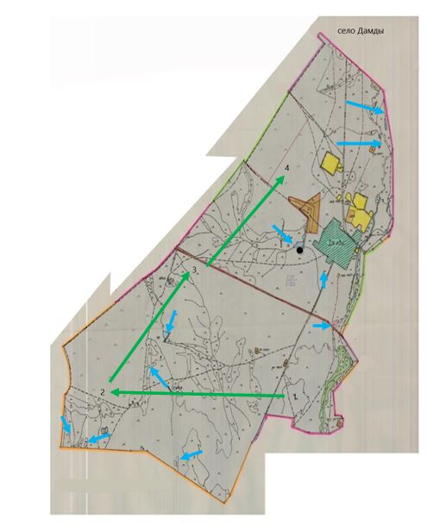

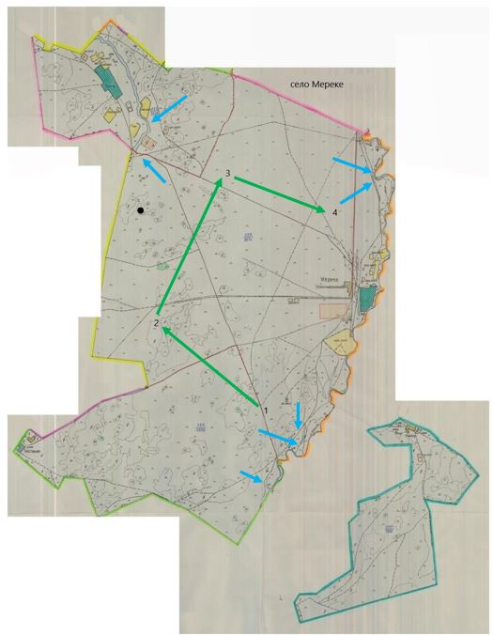

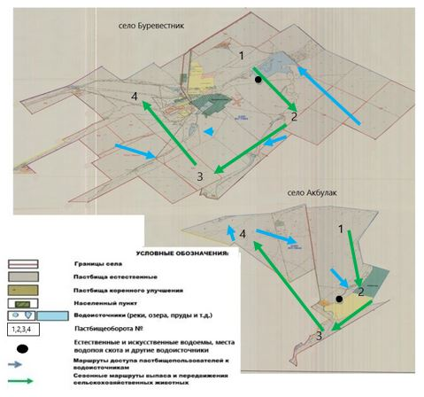

Приложение 5
к Плану по управлению
пастбищами и их
использованию по
Наурзумскому району
на 2020-2021 годы
Схема перераспределения пастбищ для размещения поголовья сельскохозяйственных животных физических и (или) юридических лиц, у которых отсутствуют пастбища, и перемещения его на предоставляемые пастбища

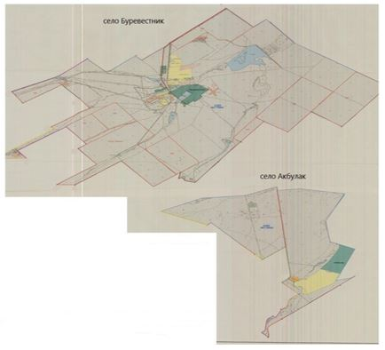

Приложение 6
к Плану по управлению
пастбищами и их
использованию по
Наурзумскому району
на 2020-2021 годы
Схема размещения поголовья сельскохозяйственных животных на отгонных пастбищах физических и (или) юридических лиц, не обеспеченных пастбищами, расположенными при селе, сельском округе

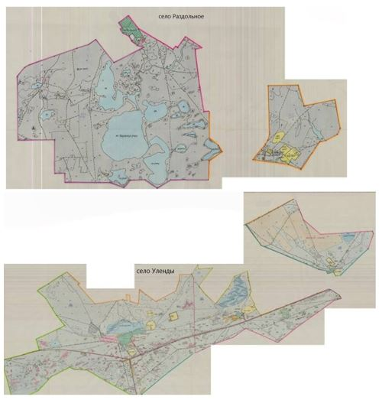

Приложение 7
к Плану по управлению
пастбищами и их
использованию по
Наурзумскому району
на 2020-2021 годы
Календарный график по использованию пастбищ, устанавливающий сезонные маршруты выпаса и передвижения сельскохозяйственных животных
№ | Наименование сел и сельских округов | Количество загонов в 2020 году |  |  |  | Количество загонов в 2021 году
№ | Наименование сел и сельских округов | 1 | 2 | 3 | 4 | 1 | 2 | 3 | 4
1 | село Буревестник | весенне-летний сезон | летний сезон | осенний сезон | отдыхающий загон | отдыхающий загон | весенне-летний сезон | летний сезон | осенний сезон
2 | село Раздольное | весенне-летний сезон | летний сезон | осенний сезон | отдыхающий загон | отдыхающий загон | весенне-летний сезон | летний сезон | осенний сезон
3 | село Уленды | весенне-летний сезон | летний сезон | осенний сезон | отдыхающий загон | отдыхающий загон | весенне-летний сезон | летний сезон | осенний сезон
4 | Карамендинский сельский округ | весенне-летний сезон | летний сезон | осенний сезон | отдыхающий загон | отдыхающий загон | весенне-летний сезон | летний сезон | осенний сезон
5 | село Шолаксай | весенне-летний сезон | летний сезон | осенний сезон | отдыхающий загон | отдыхающий загон | весенне-летний сезон | летний сезон | осенний сезон
6 | село Шили | весенне-летний сезон | летний сезон | осенний сезон | отдыхающий загон | отдыхающий загон | весенне-летний сезон | летний сезон | осенний сезон
7 | село Кожа | весенне-летний сезон | летний сезон | осенний сезон | отдыхающий загон | отдыхающий загон | весенне-летний сезон | летний сезон | осенний сезон
8 | Дамдинский сельский округ | весенне-летний сезон | летний сезон | осенний сезон | отдыхающий загон | отдыхающий загон | весенне-летний сезон | летний сезон | осенний сезон

© 2012. РГП на ПХВ «Институт законодательства и правовой информации Республики Казахстан» Министерства юстиции Республики Казахстан

